}

1. **PARTE I**

|  |
| --- |
| **1. Antecedentes Personales** |
| A continuación, se presenta una tabla en la que debes completar la información solicitada. |

|  |  |
| --- | --- |
| Nombre estudiante | **Fabian Olate**  **Gian Muñoz Sandoval** |
| Rut | **20.992.264-9**  **20.612.096-7** |
| Carrera | **ingeniería en informática** |
| Sede | **San Andrés de Concepción** |

|  |
| --- |
| **2. Descripción Proyecto APT** |
| En la descripción debes señalar brevemente el nombre de tu proyecto APT y las competencias del perfil de egreso que vas a poner en práctica. Si en tu carrera están definidas las áreas de desempeño, también menciona a qué áreas de desempeño está vinculado el proyecto. |

|  |  |
| --- | --- |
| Nombre del proyecto | ***Sistema de inventario*** |
| Área (s) de desempeño(s) | **Programación de bases de datos, Desarrollo Móvil, GitHub, Programación de algoritmos, Desarrollo web, Gestión de riesgos.** |
| Competencias | **Desarrollo, implementación, planificación y despliegue de tecnologías de software.** |

|  |
| --- |
| **3. Fundamentación Proyecto APT** |
| A continuación, se presentan distintos campos que debes completar con la información solicitada. Esta sección busca que describas en detalle tu proyecto y justifiques su relevancia y pertinencia. |

|  |  |
| --- | --- |
| Relevancia del proyecto APT | El proyecto busca optimizar la gestión de inventarios en ferreterías con múltiples sucursales, permitiendo una administración eficiente de productos, compras y proveedores. Su implementación reducirá errores humanos, mejorará el control de stock y facilitará la toma de decisiones estratégicas en tiempo real.  Este tema fue elegido porque la falta de un sistema eficiente de inventario genera pérdidas por desabastecimiento o sobreabastecimiento en sucursales que manejan grandes volúmenes de productos, como ferreterías. Además, el desarrollo del sistema permite aplicar conocimientos en software, bases de datos y seguridad.  El proyecto está diseñado para una cadena de ferreterías en Chile, particularmente en la región del Biobío, donde el sector construcción tiene alta demanda de insumos. Impactará a dueños, supervisores y empleados de bodegas y sucursales, facilitando la comunicación y agilizando los pedidos de reposición.  El sistema ofrecerá una gestión más eficiente del inventario, reduciendo pérdidas y optimizando la rentabilidad. También proporcionará reportes en tiempo real para mejorar la toma de decisiones. A nivel social, asegurará la disponibilidad de materiales de construcción, evitando retrasos en proyectos. |
| Descripción del Proyecto APT | Desarrollar una plataforma integral de gestión de inventarios que optimice la administración de productos, compras y proveedores en una cadena de ferreterías, mejorando la eficiencia operativa y facilitando la toma de decisiones en tiempo real*.* |
| Pertinencia del proyecto con el perfil de egreso | Se relaciona con el perfil de egreso al aplicar competencias clave como el desarrollo de software, la gestión de proyectos y la innovación tecnológica. A través del trabajo en equipo, la comunicación efectiva y el pensamiento crítico, todas habilidades esenciales, estas competencias permiten abordar la problemática de la falta de herramientas eficientes en pequeños comercios |
| Relación con los intereses profesionales | Nuestros intereses profesionales se centran en la gestión eficiente de proyectos tecnológicos y desarrollo de software innovador, estos intereses se verán reflejados en nuestro proyecto: una plataforma integral de gestión de inventarios que optimice la administración de productos, compras y proveedores en una cadena de ferretería |
| Factibilidad de desarrollo del Proyecto APT | El proyecto está planeado para completarse dentro del semestre académico, dividiendo el trabajo en fases manejables.  Las horas de la asignatura se aprovecharán al máximo para avanzar en cada módulo de la aplicación y resolver dudas con respecto al proyecto.  Necesitaremos laptop, software de desarrollo, herramientas de diseño.  Uno de los mayores desafíos será la complejidad técnica, pero planeamos mitigarlo con una buena planificación y utilizando una metodología ágil que nos permita adaptarnos rápidamente a los cambios |

1. **PARTE II**

|  |
| --- |
| **4. Objetivos** |
| En este apartado debes definir objetivos generales y específicos del Proyecto APT. Es importante aclarar que los objetivos se deben plantear en forma clara, concisa y sin dar mayores explicaciones, es decir, deben entenderse por sí solos. Se sugiere redactarlos utilizando un verbo en infinitivo, pues ello obliga a precisar acciones concretas. |

|  |  |
| --- | --- |
| Objetivo general | Desarrollar una plataforma integral de gestión de inventario y pedidos internos para una red de ferreterías con múltiples sucursales, que permita optimizar el control de productos, automatizar el flujo de solicitudes de las sucursales con la bodega central, generar reportes estratégicos y mejorar la toma de decisiones a través de alertas inteligentes, dashboards interactivos y una gestión de usuarios basada en roles. |
| Objetivos específicos | * Aumentar el registro de productos en un 40% a partir del segundo mes de uso con el sistema de inventario * Mejorar el seguimiento de los pedidos de proveedores en un 60% a partir del segundo mes con el uso de el sistema * Acelerar el pedido de productos desde la bodega central en un 50% a partir desde el primer mes con uso de el sistema |

|  |
| --- |
| **5. Metodología** |
| En el siguiente apartado deberás describir la metodología, propia de tu disciplina, que utilizarás para resolver el proyecto APT antes descrito, incluyendo las etapas y métodos de trabajo. |

|  |
| --- |
| Descripción de la Metodología |
| Para el desarrollo del proyecto se utilizará la metodología ágil Kanban, la cual permite gestionar el trabajo de forma visual, flexible y continua, facilitando la adaptación a cambios y la entrega progresiva de funcionalidades.  Este se basa en un **flujo continuo de trabajo**. Utilizando un **tablero visual** dividido en columnas (Por hacer, En proceso, En revisión, Terminado), lo que permite monitorear el avance de cada tarea y detectar cuellos de botella en tiempo real. Las tareas se gestionan mediante **tarjetas** que se mueven de izquierda a derecha conforme avanza su desarrollo.  El desarrollo del sistema se organizará mediante un tablero Kanban digital donde se irán registrando, asignando y dando seguimiento a todas las tareas.  Se establecerán **reuniones semanales de coordinación** para revisar avances, definir prioridades y resolver obstáculos. El progreso se medirá según el movimiento de tareas entre columnas y la entrega continua de funcionalidades completas.  Funciones principales  **Fabián Olate:**  - Desarrollo del frontend (React, Material-UI)  - Diseño de interfaces  - Implementación de funcionalidades de inventario y dashboard  - Integración con el backend  - Documentación técnica  **Gian Muñoz:**  - Desarrollo del backend (Flask, PostgreSQL)  - Modelado y gestión de base de datos  - Lógica de negocios (pedidos, alertas, roles)  - Seguridad y autenticación  - Generación de reportes |

|  |
| --- |
| **6. Evidencias** |
| A continuación, describe qué evidencias serán evaluadas en el informe de avance y en el informe final de tu proyecto APT. Estas evidencias deben ser acordadas con tu docente. Se entenderá por evidencia los productos que se desarrollen durante el proyecto y cuyo propósito sea visibilizar o documentar cómo se ha implementado el trabajo. |

|  |  |  |  |
| --- | --- | --- | --- |
| **Tipo de evidencia**  **(avance o final)** | **Nombre de la evidencia** | **Descripción** | **Justificación** |
| **Avance** | **Tablero Kanban** | **Creación el tablero con tareas claves definidas por nosotros** | **Define y organiza las fases del proyecto** |
| **Avance** | **Historial de tareas completadas** | **Registro de tareas movidas a “completadas”** | **Demuestra avances progresivos en el desarrollo del proyecto** |
| **Avance** | **Modelo de base de datos** | **Representación visual de las tablas y relaciones.** | **Permite evidenciar el diseño lógico del almacenamiento de datos.** |
| **Final** | **Pruebas de funcionalidad** | **Test de las funcionalidades de la aplicación** | **Garantiza que cada módulo funcione correctamente** |
| **Final** | **Aplicación funcional** | **Aplicación operativa con sus funcionalidades claves** | **Evidencia la implementación exitosa de la aplicación** |
| **Final** | **Informe final del proyecto** | **Documento que resume todo el proceso de desarrollo, las pruebas realizadas, y los resultados obtenidos** | **Permite dar una visión general del desarrollo del proyecto, cubriendo todos los aspectos trabajados** |

|  |
| --- |
| **7. Plan de Trabajo** |
| En la siguiente tabla define la planificación de tu Proyecto APT de acuerdo a lo requerido. |

|  |  |  |  |  |  |  |
| --- | --- | --- | --- | --- | --- | --- |
| **Plan de Trabajo Proyecto APT** | | | | | | |
| Competencia o unidades de competencias | Nombre de Actividades/Tareas | Descripción Actividades/Tareas | Recursos | Duración de la actividad | Responsable[1] | Observaciones |
| Diseño | *Diseño UI* | *Desarrollo de los diseños de las interfaces funcionales del usuario.* | *-Herramientas de diseño (Figma)* | *1 semana* | *Fabian Olate*  *Gian Muñoz* |  |
| Base de datos | *Modelamiento de la base de datos* | *Diseño y normalización de la base de datos* | *-Base de datos (Supabase, Postgresql)* | *1 semana* | *Fabian Olate*  *Gian Muñoz* |  |
| Desarrollo Software | *Desarrollo Frontend* | *Programación de la interfaz de usuario* | *-Editor de Código*  *-Framework* | *6 semanas* | *Fabian Olate*  *Gian Muñoz* |  |
| Desarrollo Software | *Desarrollo Backend* | *Programación de las funcionalidades y conexión con la base de datos* | *-Editor de Código*  *-Base de datos* | *1 semana* | *Fabian Olate*  *Gian Muñoz* |  |
| Evaluación y cierre de proyecto | *validación del funcionamiento del sistema y término del desarrollo* | *Comprobar el correcto funcionamiento del sistema, en base a los requerimientos que se hayan planteado.* | *-Lista requerimientos* | *1 semana* | *Fabian Olate*  *Gian Muñoz* |  |

|  |
| --- |
| **8. Carta Gantt** |
| Busca un formato de Carta Gantt que te acomode y organiza en este las actividades planificadas en el punto anterior considerando el periodo asignado para el desarrollo de tu Proyecto APT. Debes mantener la temporalidad del periodo académico en el desarrollo de las tres fases que contempla la Asignatura de Portafolio de Título. |

**\* Agrupación de actividades en “Sprint”, para realizar una estimación de la duración del tiempo del proyecto, además de la posible agrupación de actividades, en su desarrollo.**

**\* Imágenes de la carta gantt extraídas del archivo: “Carta Gantt.xlsx”**

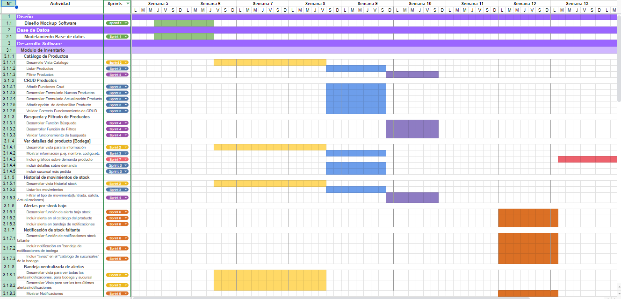

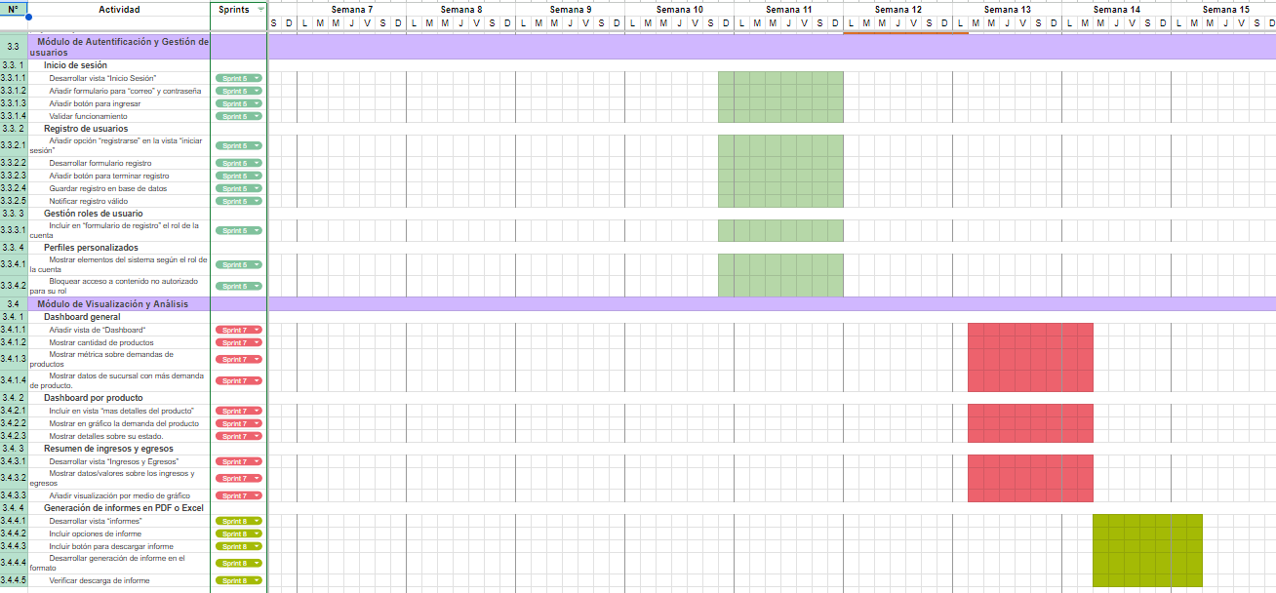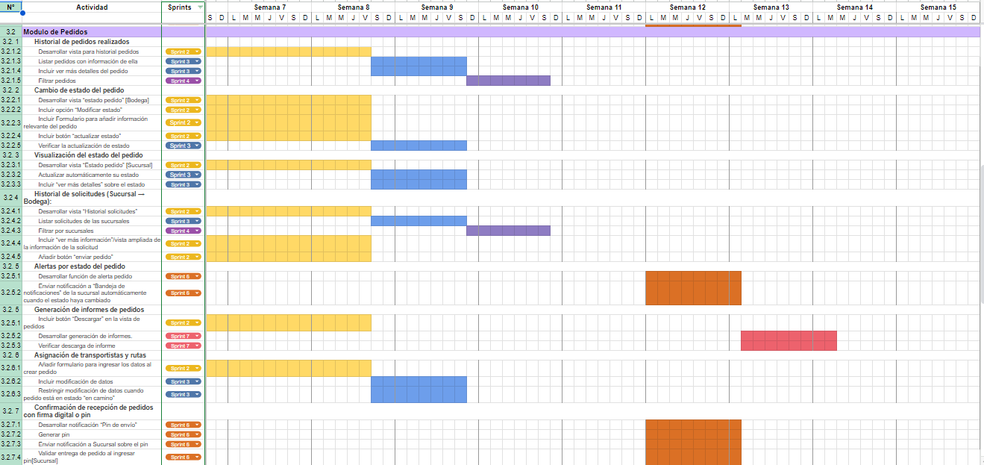

1. En caso de que el Proyecto APT sea grupal, en esta columna deben indicar el nombre de los responsables de cada tarea o actividad. Esto posteriormente permitirá diferenciar la evaluación por cada integrante.